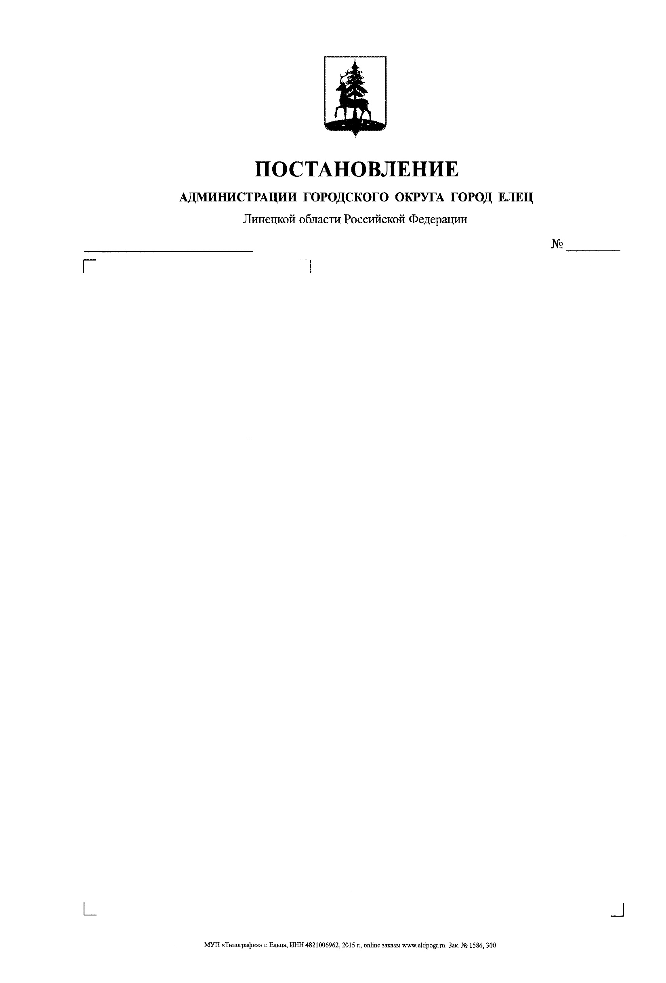

27.03.2020 384

О создании конкурсной комиссии по отбору управляющей организации для управления многоквартирным домом на территории городского округа город Елец и об утверждении положения о ней

В соответствии со статьей 161 Жилищного кодекса Российской Федерации, постановлением Правительства Российской Федерации от 06.02.2006 № 75 «О порядке проведения органом местного самоуправления открытого конкурса по отбору управляющей организации для управления многоквартирным домом», руководствуясь Уставом городского округа город Елец, администрация городского округа город Елец

ПОСТАНОВЛЯЕТ:

1. Создать конкурсную комиссию по отбору управляющей организации для управления многоквартирным домом на территории городского округа город Елец в составе согласно приложению № 1 к настоящему постановлению.
2. Утвердить Положение о конкурсной комиссии по отбору управляющей организации для управления многоквартирным домом на территории городского округа город Елец согласно приложению № 2 к настоящему постановлению.
3. Настоящее постановление опубликовать в Елецкой городской общественно-политической газете «Красное знамя».
4. Контроль за исполнением настоящего постановления возложить на первого заместителя главы администрации городского округа город Елец Н. М. Родионова.

Глава городского округа город Елец Е. В. Боровских

Лебедева Т. П. 8-47467-46001

Приложение № 1
к постановлению администрации городского округа город Елец
от______________№_________

Конкурсная комиссия по отбору
управляющей организации для управления многоквартирным домом
на территории городского округа город Елец (далее – конкурсная комиссия)

Бричеев  Андрей Юрьевич | -председатель комитета по коммунальному хозяйству администрации городского округа город Елец, председатель конкурсной комиссии
Бугай  Галина Александровна | -начальник отдела контроля за эксплуатацией жилого фонда комитета по коммунальному хозяйству администрации городского округа город Елец, заместитель председателя конкурсной комиссии
Лебедева  Татьяна Петровна | -главный специалист-эксперт отдела контроля за эксплуатацией жилого фонда комитета по коммунальному хозяйству администрации городского округа город Елец, секретарь конкурсной комиссии
Члены конкурсной комиссии:

Силакова  Оксана Борисовна  Каширина  Ольга Владимировна | - специалист-эксперт отдела контроля за эксплуатацией жилого фонда комитета по коммунальному хозяйству администрации городского округа город Елец  - главный специалист-эксперт комитета по коммунальному хозяйству администрации городского округа город Елец
Изотов  Александр Борисович | - заместитель председателя Совета депутатов городского округа город Елец (по согласованию)
Косоруких  Олег Николаевич | - депутат Совета депутатов городского округа город Елец, председатель постоянной комиссии по бюджету, экономике и муниципальной собственности (по согласованию)

Приложение № 2
к постановлению администрации городского округа город Елец
от______________№_________

Положение
о конкурсной комиссии по отбору управляющей организации для управления многоквартирным домом на территории городского округа город Елец
- Настоящее Положение определяет порядок работы конкурсной комиссии по отбору управляющей организации для управления многоквартирным домом на территории городского округа город Елец (далее - конкурсная комиссия).
- Конкурсная комиссия осуществляет следующие функции:
- осуществление процедуры вскрытия конвертов с заявками на участие в конкурсе;
- осуществление проверки претендентов на соответствие требованиям, установленным пунктом 15 Правил проведения органом местного самоуправления открытого конкурса по отбору управляющей организации для управления многоквартирным домом, утвержденных постановлением Правительства Российской Федерации от 06.02.2006 № 75 «О порядке проведения органом местного самоуправления открытого конкурса по отбору управляющей организации для управления многоквартирным домом»;
- принятие решений о признании претендента участником конкурса или об отказе в допуске претендента к участию в конкурсе;
- ведение протокола вскрытия конвертов с заявками на участие в конкурсе, протокола рассмотрения заявок на участие в конкурсе; ведение протокола конкурса по отбору управляющей организации для управления многоквартирным домом;
- определение победителей конкурса.
- Конкурсная комиссия состоит из председателя, заместителя председателя, секретаря и членов комиссии.
- Председатель конкурсной комиссии:
- осуществляет руководство деятельностью конкурсной комиссии;
- председательствует на заседаниях конкурсной комиссии;
- утверждает повестку заседания конкурсной комиссии;
- назначает заседания конкурсной комиссии;
- объявляет победителя конкурса;
- подписывает протоколы заседаний конкурсной комиссии;
5. Заместитель председателя конкурсной комиссии:
- выполняет поручения председателя конкурсной комиссии;
- исполняет обязанности председателя конкурсной комиссии в его отсутствие;
- подписывает протоколы заседаний конкурсной комиссии.
- Секретарь конкурсной комиссии:
- осуществляет подготовку вопросов, подлежащих рассмотрению на заседаниях конкурсной комиссии;
- выполняет поручения председателя конкурсной комиссии, его заместителя;
- осуществляет техническое обслуживание работы конкурсной комиссии;
- осуществляет подготовку и оформление протоколов заседаний конкурсной комиссии;
- не менее чем за 3 рабочих дня оповещает членов конкурсной комиссии и лиц, участвующих в заседаниях конкурсной комиссии, о времени, месте и дате проведения заседания конкурсной комиссии;
- подписывает протоколы заседаний конкурсной комиссии.
7. Члены конкурсной комиссии:
- участвуют в подготовке заседаний конкурсной комиссии;
- знакомятся с вопросами, вносимыми на рассмотрение конкурсной комиссии;
- участвуют в обсуждении рассматриваемых конкурсной комиссией вопросов и вносят по ним предложения;
- участвуют в голосовании при принятии решений по рассматриваемым конкурсной комиссией вопросам;
- подписывают протоколы заседаний конкурсной комиссии.
- Формой работы конкурсной комиссии является заседание.
- Заседания конкурсной комиссии проводятся по мере необходимости.
10. Порядок принятия и оформления решений конкурсной комиссии установлен постановлением Правительства Российской Федерации от 06.02.2006 № 75 «О порядке проведения органом местного самоуправления открытого конкурса по отбору управляющей организации для управления многоквартирным домом».

Председатель комитета по  коммунальному хозяйству  администрации городского  округа город Елец | А. Ю. Бричеев

